文件类别：工艺文件

文件编号 ：TY_7231D_WA_V1.0

文件名称：标准WiFi模块生产工艺文件

版 本： V1.0

生效日期：2019.04.08

拟 制：程志鹏

审 核：

批 准：

目录

文件修改记录 4

一、 目的 5

二、 适用范围 5

三、 生产环境 5

四、 相关工具及软件 5

五、 流程 6

六、 SMT贴片 7

七、 硬件测试（RF测试） 8

一、RF测试工具 8

二、测试电脑、测试仪器和夹具的连接 9

三、测试软件使用 9

八、 PCBA条码 13

九、 烧录、激活、测试： 14

十、 CHECK 测试： 16

十一、 包装方式 18

十二、 QOQC 23

**文件修改记录**

|  |  |  |  |  |  |
| --- | --- | --- | --- | --- | --- |
| 文件编号 | 版本号 | 拟制人/  修改人 | 拟制/修改日期 | 更改理由 | 主要更改内容 （写明修改条款项号） |
|  | V1.0 | 程志鹏 | 2019/4/8 | 初版 | / |
|  |  |  |  |  |  |
|  |  |  |  |  |  |
|  |  |  |  |  |  |
|  |  |  |  |  |  |
|  |  |  |  |  |  |
|  |  |  |  |  |  |
|  |  |  |  |  |  |
|  |  |  |  |  |  |
|  |  |  |  |  |  |
|  |  |  |  |  |  |
|  |  |  |  |  |  |
| 注1：每次更改归档文件（指归档到公司档案室的文件）时，需填写此表。  注2：文件第一次归档时，“更改理由”、“主要更改内容”栏写“无”。 | | | | | |

1. **目的**

根据公司模块工艺需求，使作业流程标准化、规范化，特制定硬件测试、烧录、测试、包装等指导文件。

1. **适用范围**

本文件为WA系列模块编制， 仅作为本平台其他机型生产时的借鉴，其他机型生产时，请严格按照各自不同的工艺需求进行生产。

1. **生产环境**

因所有模块产品均含静电敏感器件，生产环境为ESD环境下，所有生产过程相关的设备、生产作业操作均须处于ESD控制状态。

1. **相关工具及软件**
2. BK原厂烧录器
3. 无线路由器
4. 极致汇仪:200-208仪器
5. RF测试软件： BK7231测试软件
6. 烧录激活、CHECK检测、包装检测软件：涂鸦工厂生产软件5.1.14（烧录工具版本以最新版本为准）
7. 各型号对应专用烧录测试工装，数据线，串口板和电脑等。
8. 部分工装治具图片：

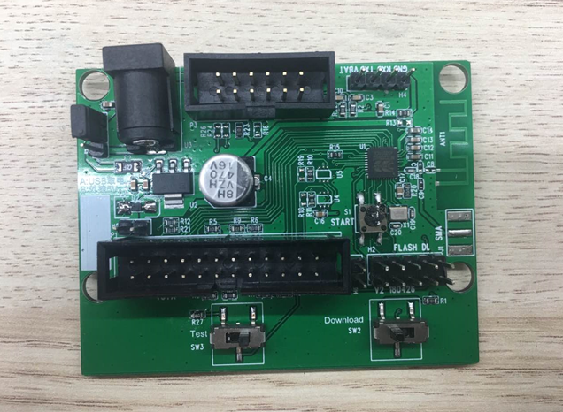 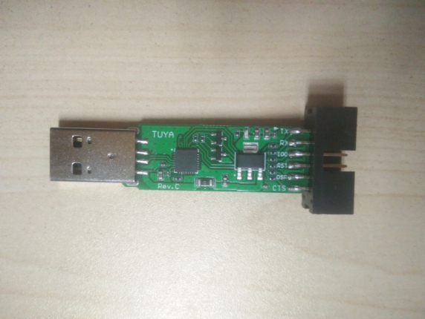

产测板串口板

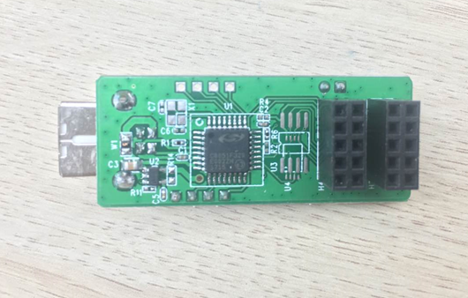 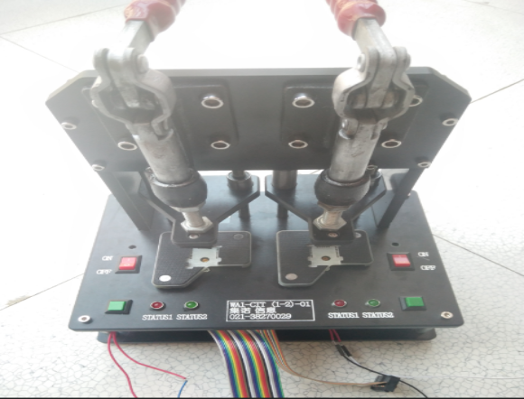

**烧录器**  测试夹具

1. **流程**

SMT

回流焊

分板

CHECK 测试

包装

入库

MPN印刷

生产首件

SMD贴片

PCB

炉前目检

回流焊

炉后目检

生产首件

MPM印刷

维修

维修

**烧录RF测试**试

维修

出库

OQC

仓库装箱

OQC

出货单

暂存库

生产小工单

出暂存库

采购订单

生产大工单

生产计划

生产上线

QC 检测

烧录/激活/功能测试

包装检测

1. **SMT贴片**
   1. **SMT贴片加工**
   2. BOM 核对：生产前还需根据 BOM 单和模组生产订单进行物料的规格、数量等 SMT 物料的核对，厂家尤其要注意每次换线时严格控制物料核对。
   3. 调试贴片机：按照各种物料的规格要求，对贴片机进行编程以及调整。
   4. 印刷锡膏：将适量的焊膏均匀的施加在 PCB 的焊盘上，以保证贴片元器件与PCB 相对应的焊盘在回流焊接时，达到良好的电气连接。

注意：锡膏厚度也会影响整个 WIFI 模组的阻抗，锡膏厚度需保持和匹配测试的样机锡膏厚度一致，这样才能更好的控制 WIFI 品质。建议：在SMT生产线增加在线SPI检测设备或者通过锡膏厚度检测仪监测锡膏印刷质量。

* 1. 贴片：印刷过锡膏的PCB，会由自动送板机传送到贴片机中进行贴片。
  2. 炉前元器件检测：贴片完成后通常会进行中间检查，需要检查元件的极性、贴装有没有偏移、有无短路、有无少件、多件、少锡等。建议增加在线AOI或者目前人员对贴片质量进行检查。
  3. 回流焊：炉前目检结束后，会流向回流焊炉进行自动焊接。

注意：WIFI 模组带屏蔽罩，在下一步通常的 AOI 检测是检测不出元器件漏焊、虚焊不良，所以炉温控制是很重要的一个点。炉后检查：回流焊结束后，针对模组主要检查模组的外观，针对不带屏蔽罩模组的，可以看有无焊接不良，即空焊、锡珠、短路、元件偏移、元件竖立等等，可以使用离线 AOI 检测，查看焊接质量。带屏蔽罩的在炉后已经很难再进行检测，如果有条件的厂家可以用 X-Ray 进行抽检，用以确定批量性焊接的风险。

* 1. **回流焊参考炉温曲线**

通常一些 WIFI 模组会带上屏蔽罩，回流焊温度针对具体的 WIFI 产品需要进行实际调节，炉温调节准确才能保证屏蔽罩内元器件焊接良好，这里给出的是模块SMT 的参考炉温曲线，实际生产中轻易实测炉温数值为准。

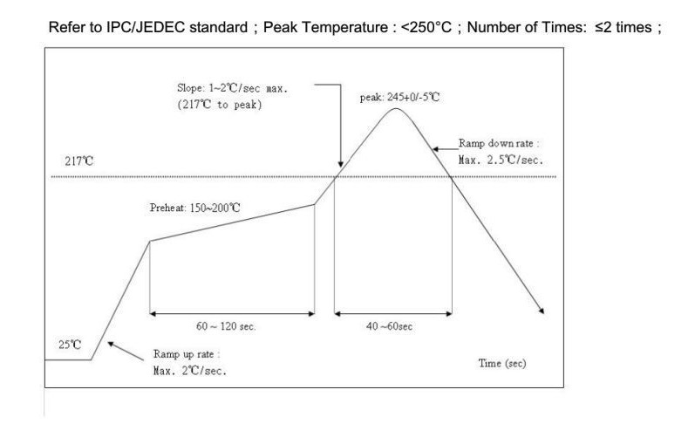

1. **硬件测试（RF测试）**

**一、RF测试工具**

1、烧录固件（1550643167-bk7231_common_QIO_1.0.2）

①准备好烧录器和产测板

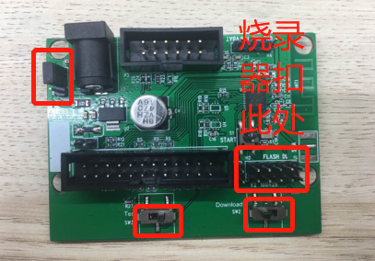 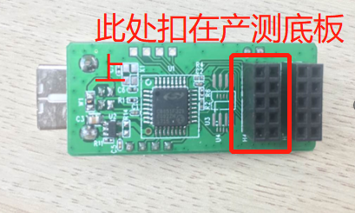

注意：产测底板的开关如图所示，开关SW3拨到右边，开关SW2拨到download档。授权SW2开关拨到右边。

烧录固件先烧录到产测板，再在测试架上把固件烧录到模块。（烧录说明如下）

BK7231脱机烧录指南

按照下图选择下载模式 在下拉框中选择BK7321

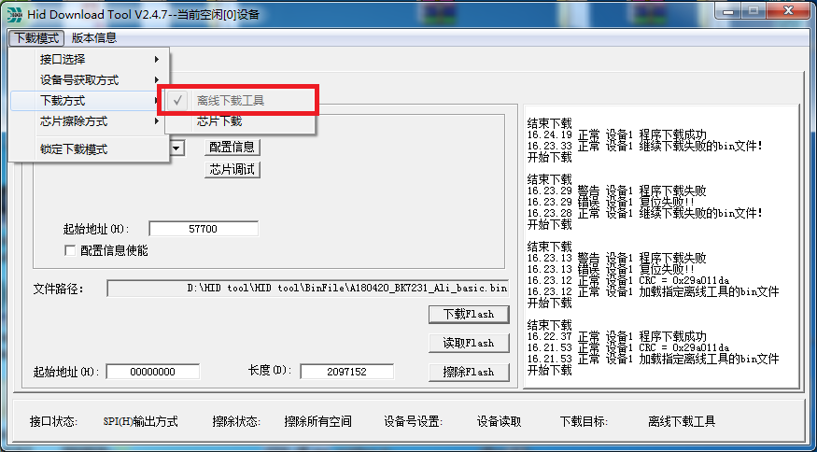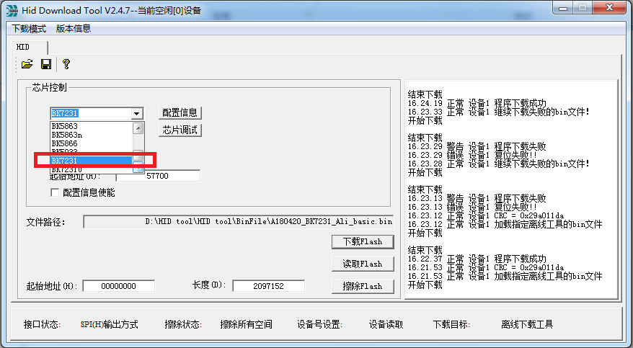

点击下图的按钮，选择需要下载的bin文件。

在RF测试阶段需要下载RF测试bin文件，

在用户程序烧录阶段，需要下载用户程序bin文件。 确认下载接口为硬件模式

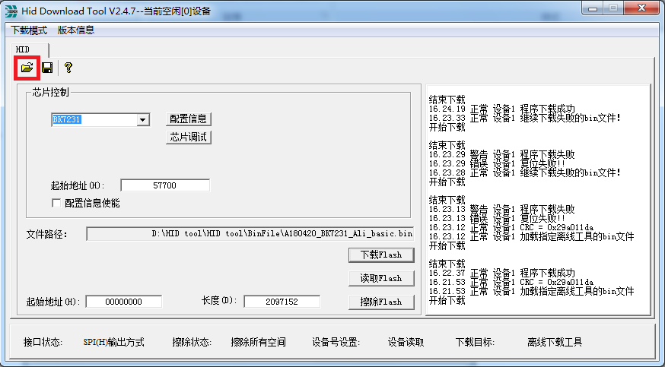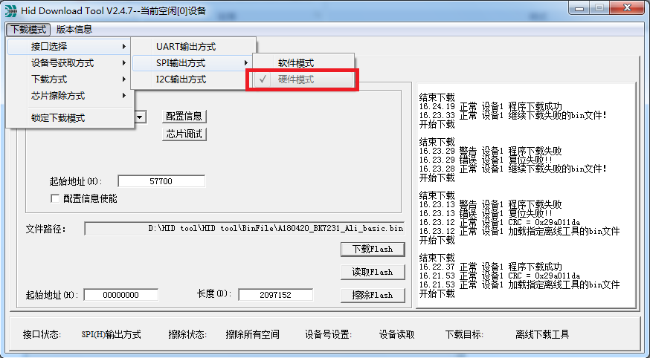

按照下图连接烧录器和脱机烧录板，

烧录器通过USB线连接电脑 点击“下载flash”按钮开始下载

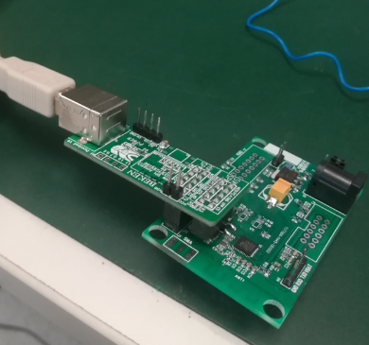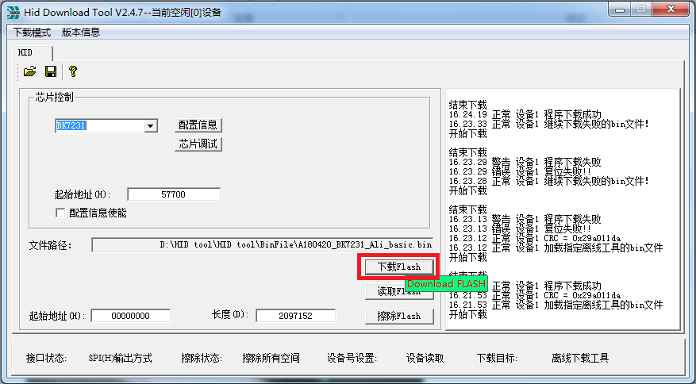

下载完成后右侧框内会显示程序下载成功和时间，

此时程序已经被烧录到脱机烧录板上。 去除烧录器，将脱机烧录板和测试按照下图进行连接

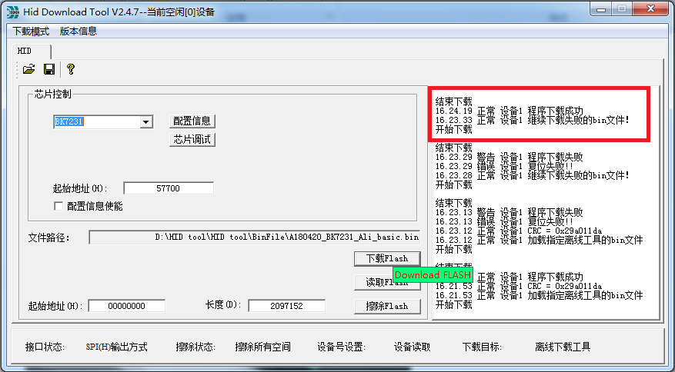 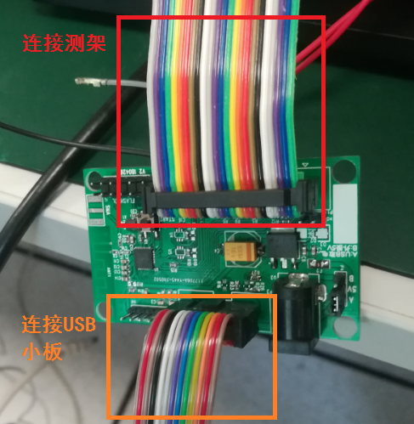

连接完成后，装上模块，压下测架，会自动开始烧录模块。烧录过程中，红色和绿色灯同时亮；烧录完成后，如烧录成功，绿灯亮红灯灭；如烧录失败，红灯亮绿灯灭。

**二、测试电脑、测试仪器和夹具的连接**

1、将电脑与测试仪器用网线连接。

2、用射频线将测试仪器和测试夹具连接，同时用串口板、串口线和产测板将夹具和电脑连接。

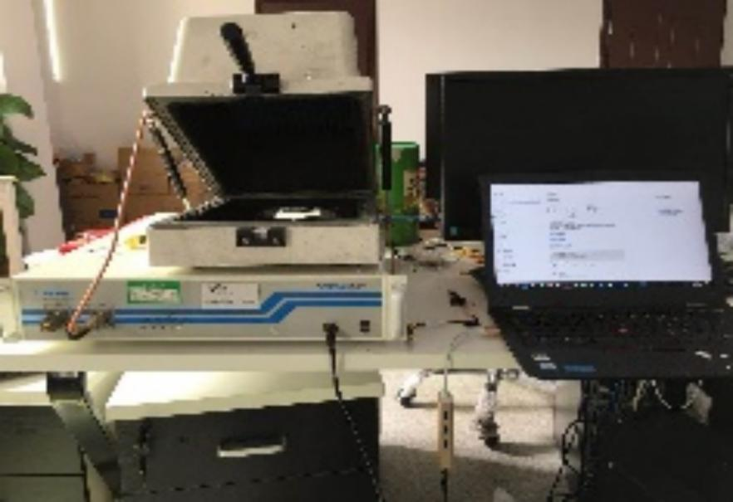

**三、测试软件使用**

1、如图打开 BK7231 WLAN Facility 软件进入“WT_SETUP”---------设置“线损”“端口”。

模块天线线损需要实际测试，图中线损设置只供参考。

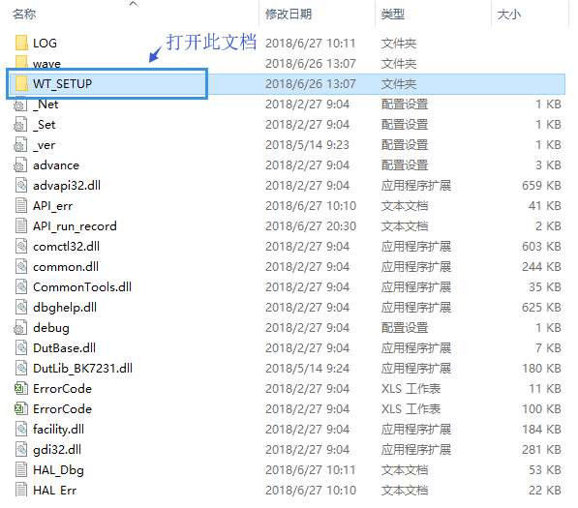

1. 点击进入“WT_ATTEN_DUT_1”此文件设置线损。

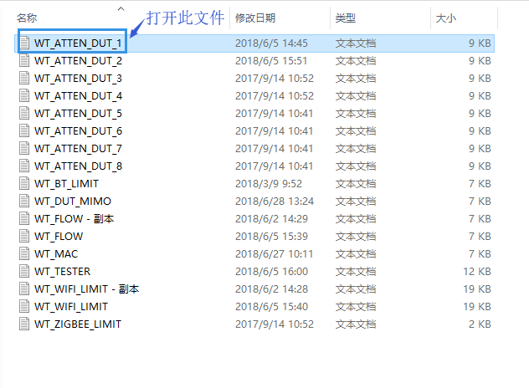

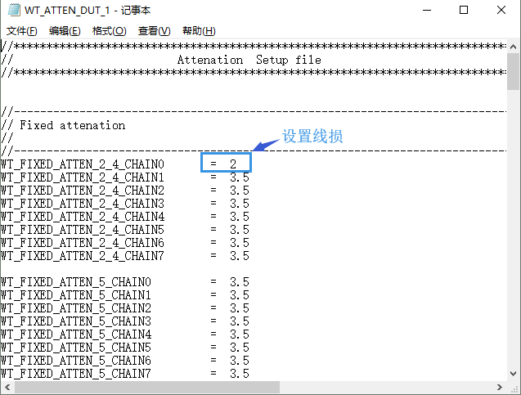

1. 点击进入“WT_DUT_MIMO”此文件设置USB连接端口。

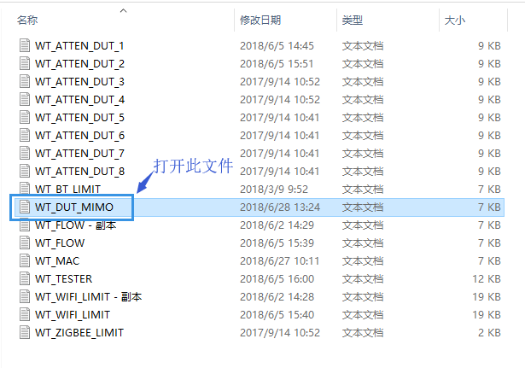

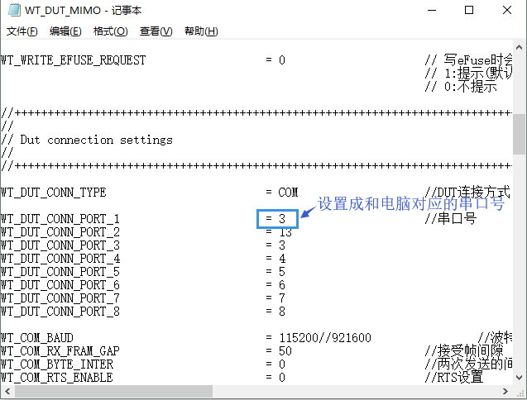

4、获取仪器IP地址（注意：极智汇仪的IP均为 192.168.10.254 测试主机IP地址可以不能设置为

192.168.10.254）

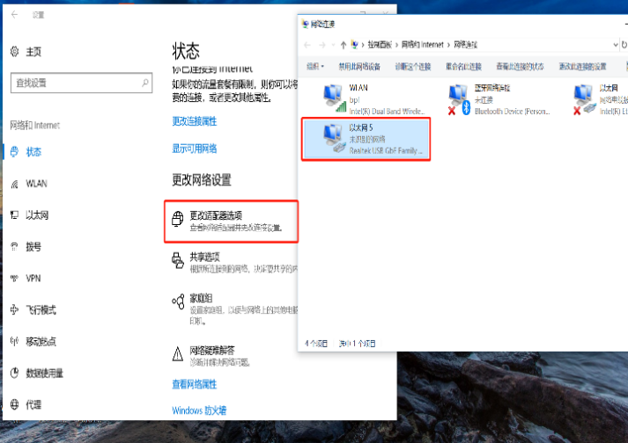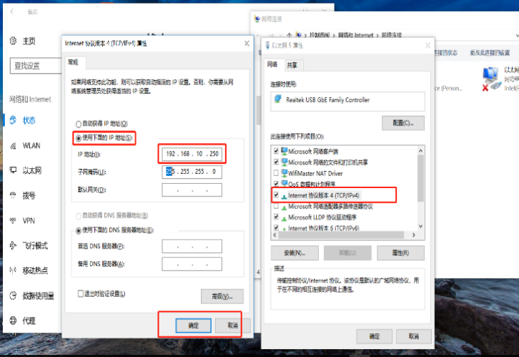

5、设置完成后打开软件进入测试界面：如图

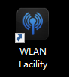 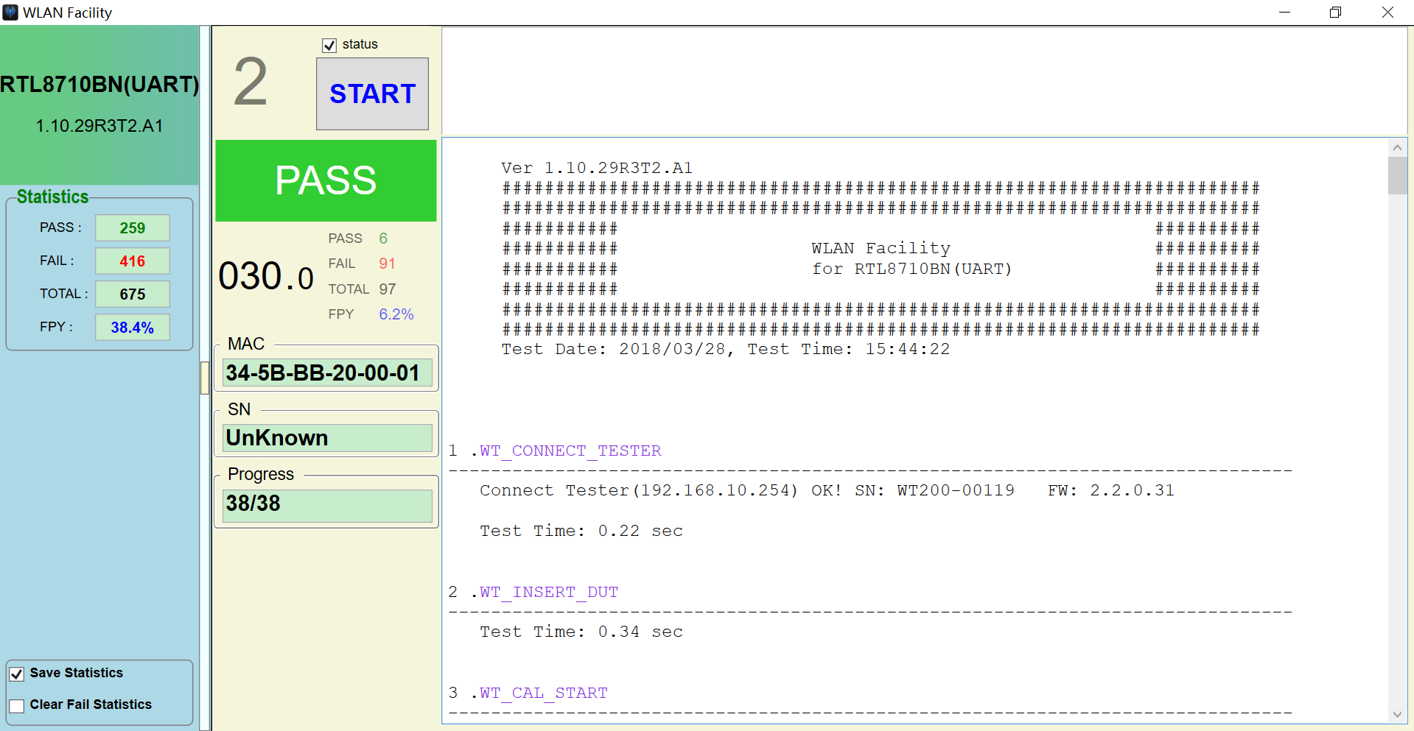

6、模块上电，进入测试。

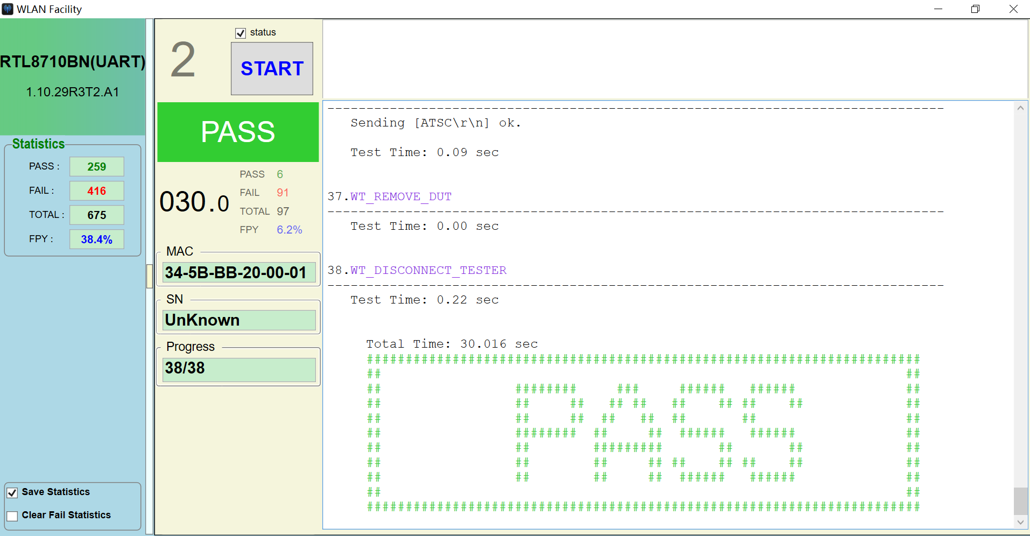

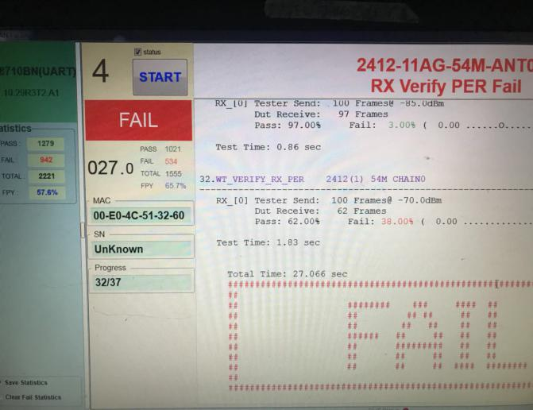

1. 将PASS的放置好，FAIL的放入测架的其他位置，再次测试，尝试三次后，若还是失败确定为不良品。标记好不良测试项目，并贴上不良品标签放置在不良品托盘内。

1. **PCBA条码**
2. 条码纸材质：耐高温
3. 条码纸规格：WA1:15.05mm*14.7mm 右上角开一个3.85mm*7mm矩形口；

WA2:13.6mm*8.25mm;

WA3:14.7mm*12.9mm;

1. 条码打印规则：

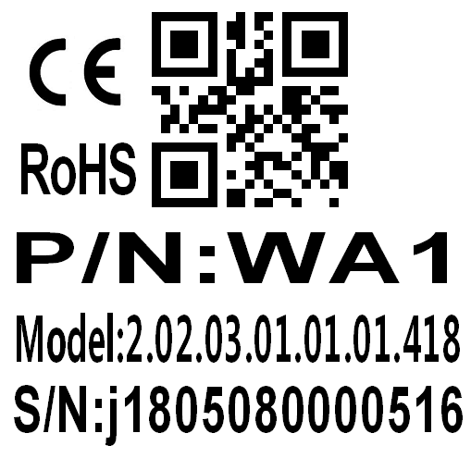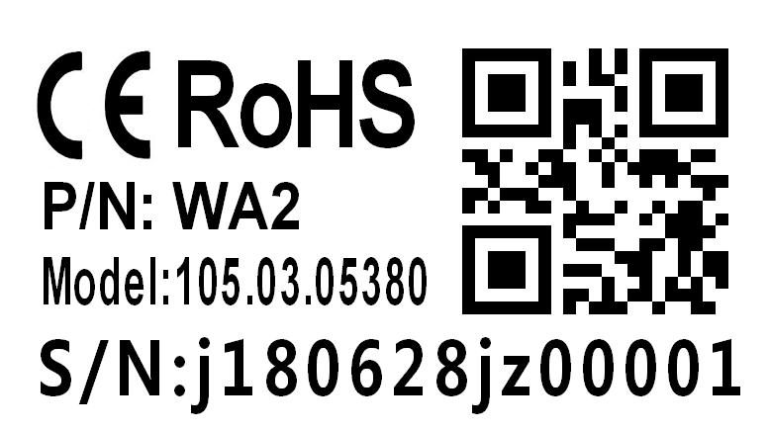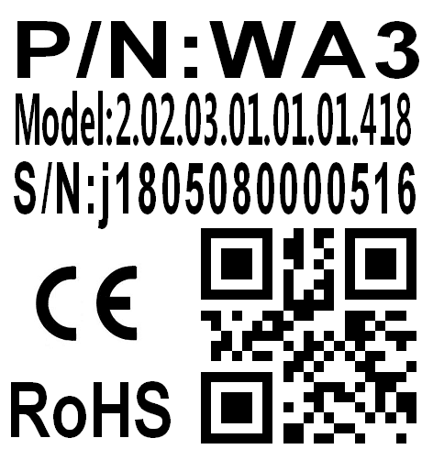

* P/N：产品型号；根据工单上产品型号的信息打印。
* Model:根据工单上model号内容打印，如无model则打印客户模组编码，如无客户模组编码则打印涂鸦物料编码。Model号为第一优先级，客户模组编码为第二优先级，涂鸦物料编码为第三优先级。
* S/N:工单代码号（9位）+流水号（5位）
* SN说明：

工单号码年月日保留9位，如工单号码：“j180225f3”其中“j”为工厂代码，“180225”代表18年02月25号，f3为当日工单代号。

流水号，依据工单采购数量顺序打印。若有SN打印模糊不清，经过维修损坏需要补打条码，则按当前的SN数量往下顺延。

1. **烧录、激活、测试：**
   1. 测试工具及软件
   2. 无线路由器SSID设置为： tuya_mdev_test。
   3. 工装：工装USB口可直接连接电脑获取供5V 供电
   4. 产测底板、串口板、串口线，测试夹具
   5. 烧录激活、CHECK检测、包装检测软件：涂鸦工厂生产软件5.1.5

* 1. PC环境配置：需要安装
     + Cp2102驱动（根据电脑系统安装对应驱动）

然后安装cp2102驱动，在“相关安装包\CP210x_Windows_Drivers”下根据系统选择32位或64位安装包安装。

* 1. 软件使用：

1. 点击“涂鸦工厂生产软件”图标，打开软件测试工具：

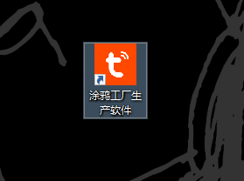

1. 进入工厂生产软件选项界面，依次选择wifi、扫码授权烧录，点击确定即可。

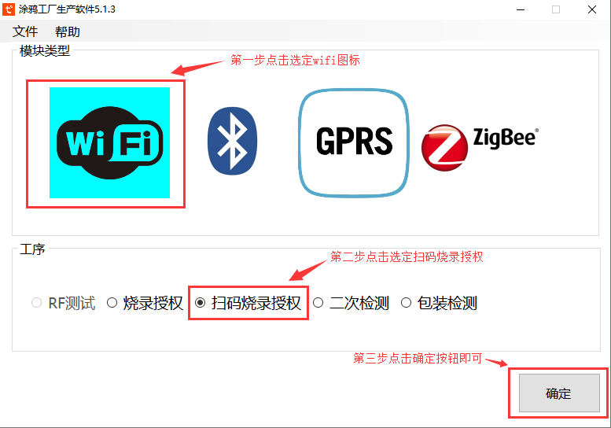

1. 输入激活码，激活码根据生产工单进行填写。

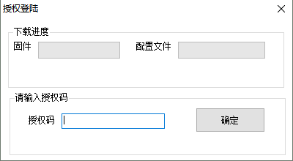 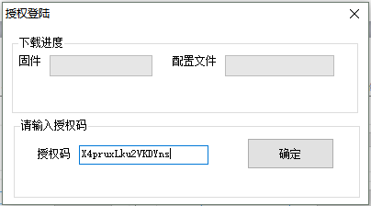

1. 串口号选对应串口，工作模式选择自动，点击“运行”，进入烧录界面

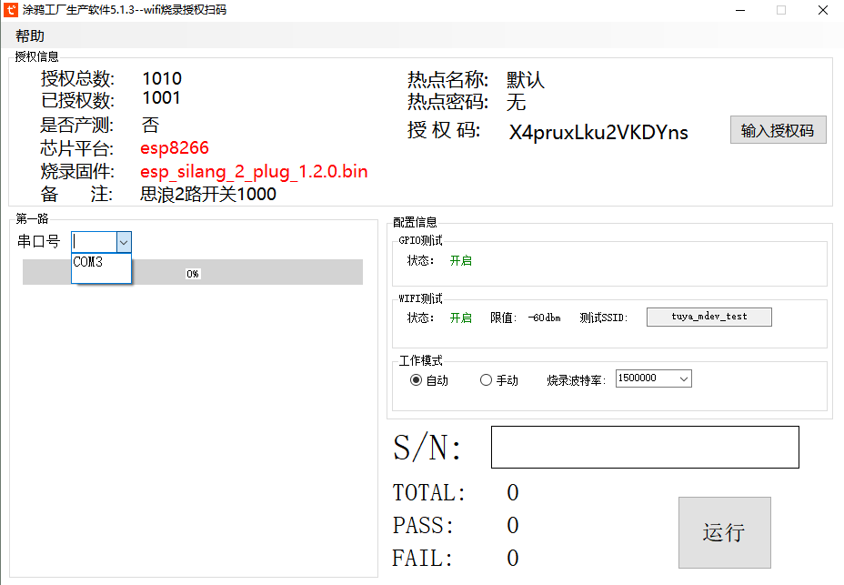

界面说明：

* 授权码：请务必依据工单中的授权码信息重新核对界面中显示授权码是否正确。
* 工作模式：可选择手动和自动模式，
* 串口号：需根据实际串口选择
* WiFi测试：显示每路读出的WIFI信号强度值。
* 运行按钮：点击后，程序即自动运行。

1. 第二步：测试、激活

* 烧录成功后，软件自动进入“测试/激活”测试中，进度条重新开始显示进度。
* 测试、激活成功

进度条第二次显示“100%”整个测试界面变为绿色，整个烧录，测试、激活过程结束,软件界面如图：

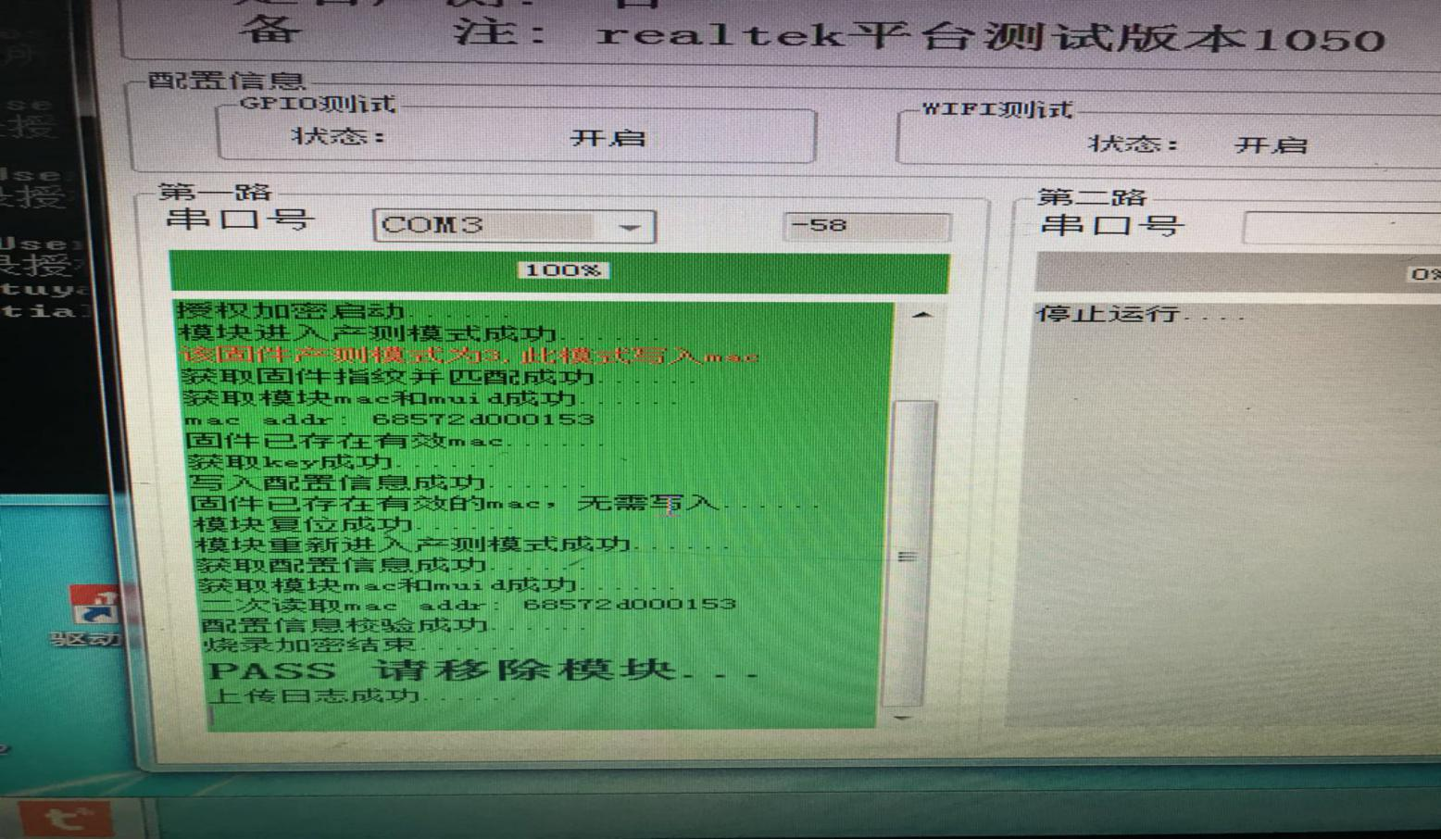

1. **CHECK 测试：**
2. 无线名称为tuya_mdev_test的路由器：
3. 点击图标，涂鸦工厂生产软件5.1.3，依次选择wifi、二次检测，点击确定即。

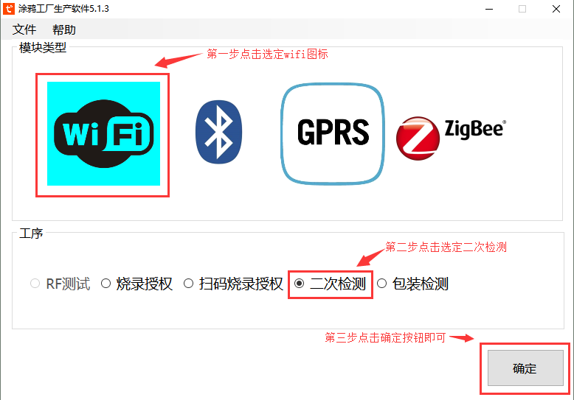

1. 工具界面

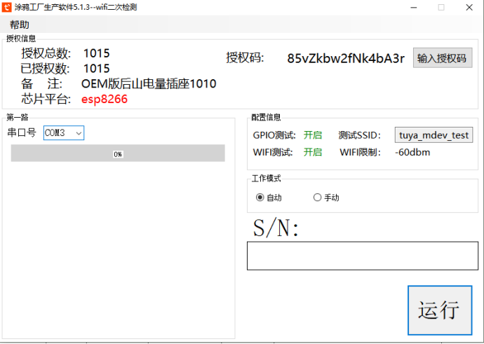

1. 配置串口信息
2. 选择“自动”，点击“运行”
3. 扫描条码，工装放入模块，上电。如图：

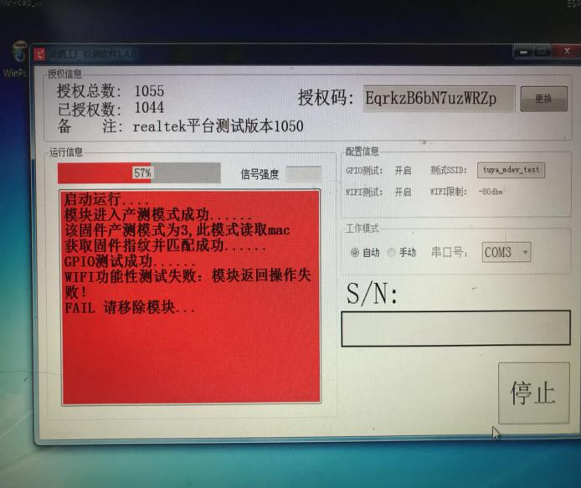 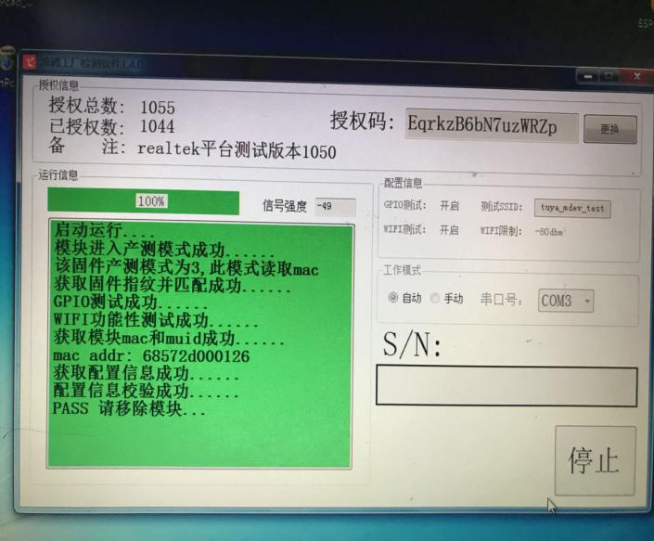

1. 将PASS的放置好，FAIL的放入测架的其他位置。再次测试。尝试三次后，若还是失败放入不良品，标记好不良测试项目。
2. **包装方式**
3. 卷带包装
4. 适用于回流焊贴片型模块， WA1、WA2、WA3等贴片模块等均使用此种方案；
5. 卷带包装要求：卷带覆膜的剥离力应控制在0.5~1.3N之间；
6. 料盘的直径采用15英寸封装。
7. WA1每一个卷盘包装600个模块，WA2每一个卷盘包装1000个模块放置方向必须一致；
8. 在料盘上粘贴对应的物料标示卡，标示卡格式如下图，粘贴标示卡与料盘标示卡粘贴位置对齐，标签规格目前为：80*50mm；
9. 将封装好的料盘放入真空袋中，同时放入干燥剂和色标卡，进行真空封装。
10. 使用专用的小包装纸箱将真空封装好的每盘物料放入；
11. 在小包装纸箱右上角粘贴上标示卡，与料盘标示卡一致（一式两份），并在标示卡上改善QA骑缝章；

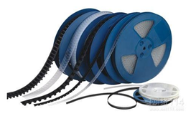 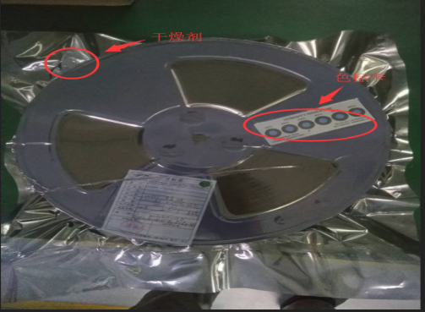

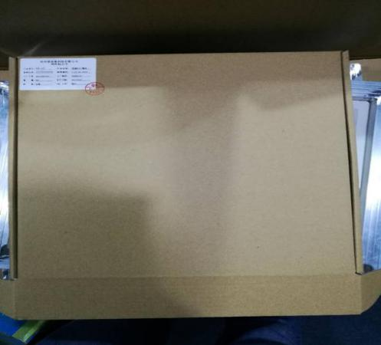

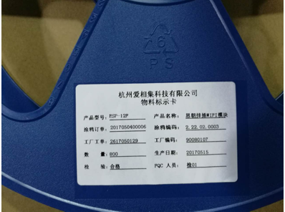

1. 物料标识卡的模板：

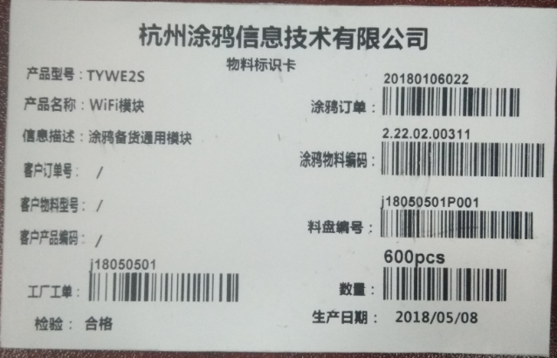

* 产品型号：根据工单上的信息打印；
* 产品名称：根据工单上的信息打印；
* 信息描述：根据工单上的信息描述填写，若无打印‘/’
* 客户订单号：根据工单上的信息打印，若无打印‘/’
* 客户物料型号：根据工单上的信息填写，若无打印‘/’
* 客户产品编码：根据工单上的客户产品编码填写，若无打印‘/’
* 涂鸦订单：根据工单上的涂鸦订单号填写；
* 涂鸦物料编码：根据工单上的信息填写；

1. **发货**
2. 卷带包装
3. 根据发货通知的发货数量，进行包装；
4. 包装箱底部和顶部增加纸质隔板，四周增加10mm厚泡棉填充；
5. 包装完成后，在箱子宽面之侧面左上角贴上装箱标示卡；
6. 一箱最多装6盘；
7. 填写客户要求的送货单，不少于一式三联，随货发走；

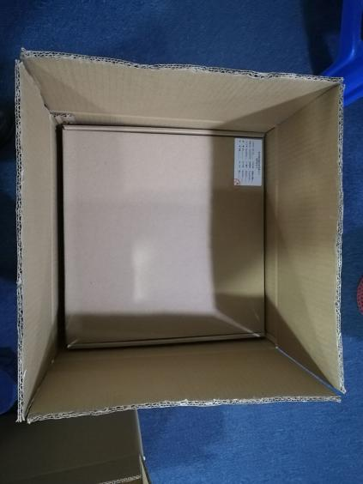

1. 装箱标示卡

以下为通用装箱标示卡，若客户有特殊要求，则另行规定：

1. 外箱标识卡

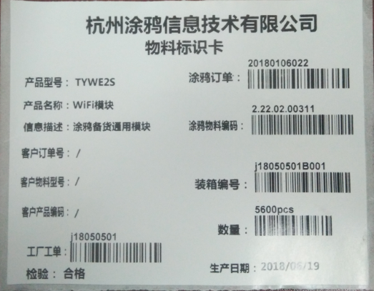

1. 材质：铜版纸
2. 规格：105mm(长)*95mm(宽）
3. 打印规则：

* 客户名称：客户公司名称或者简写
* 采购订单：如果客户没有提供采购订单，就“/”
* 涂鸦产品编码：如果客户没有提供物资代码就打印爱相编码，如果客户提供编码，就“/”
* 客户物资代码：客户物料代码
* 客户规格图号：WiFi接收板
* 装箱数量：按照实际装箱数量
* 箱号：工厂代码（1位）+生产日期代码（6位）+流水号（3位）
* QC：品质检验后盖章
* 供应商：杭州涂鸦信息技术有限公司
* 制造日期：生产时期，一般按照装箱日期打印

1. 防静电标识：

规格：W*L:20*20mm

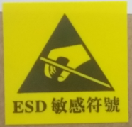

1. 封箱标识：W*L:30mm*50mm

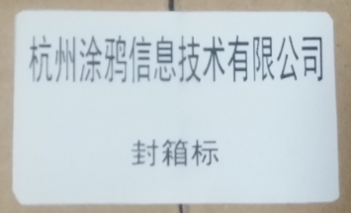

1. RoHS 标签: 直径15mm圆形



1. 装箱标签、静电标签、RoHS 标签、封箱标识，粘贴位置

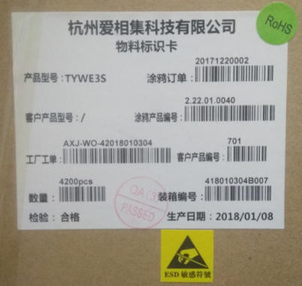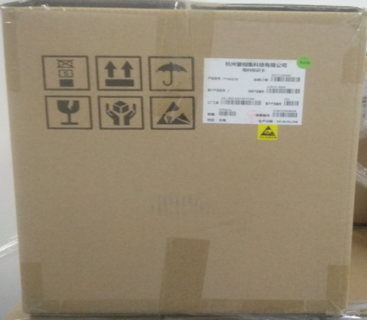 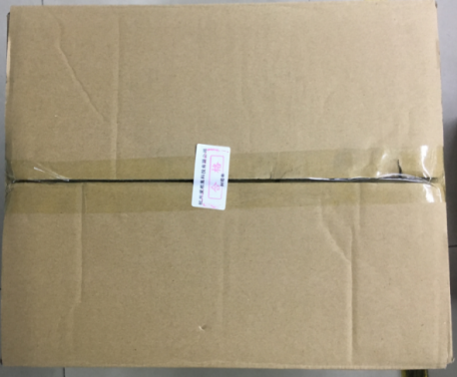

1. 送货单：

送货单，涂鸦保留白联（第一联），其他3联放置在包装箱内，并在外箱进行标注“内有送货单”。

1. 出货检验报告：

每批次产品，出货时，需填写《杭州涂鸦信息技术限公司OQC报告书》，并放置在包装箱内，并在外箱进行标注“内有检验单”。

4. 送货单

以下为通用送货单，若客户有特殊要求，则另行规定：

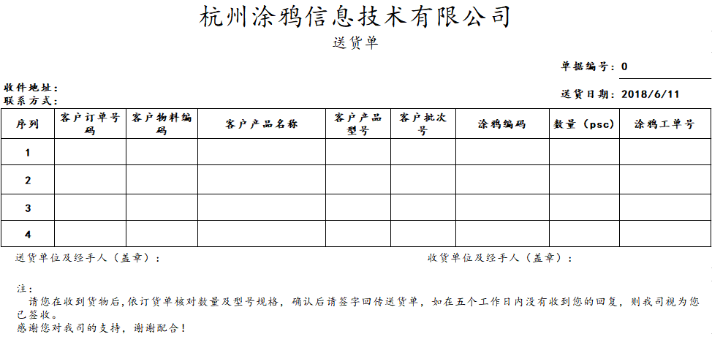

*栏信息为必填项，信息包括：

1. * 订单号码：
2. * 产品编码：客户物料编码
3. * 产品名称：
4. * 产品型号：
5. * 详细信息：
6. * 数量：按照出货数量填写
7. * 单位：*****片
8. * 备注：填写
9. **QOQC**

每批次产品，出货时，需填写《杭州涂鸦信息技术有限公司OQC报告书》，并放置在包装箱内，并在外箱进行标注“内有检验单”。

|  |  |  |  |  |  |  |  |  |  |  |  |  |  |  |
| --- | --- | --- | --- | --- | --- | --- | --- | --- | --- | --- | --- | --- | --- | --- |
| **杭州涂鸦信息技术有限公司**  **OQC报告书** | | | | | | | | | | | | | | |
| 检验日期: 编号：OQC_________ | | | | | | | | | | | | | | |
| 客户名称 |  | | | 供应商 | 杭州涂鸦信息技术有限公司 | | | | | | | | | |
| 物资代码 |  | | | 产品型号 |  | 产品名称 | | |  | | | | | |
| 送检部门 |  | | | 交付数量 |  | 送检数量 | | |  | | | | | |
| 抽验数量 |  | | | 不良数量 |  | 不良率 | | |  | | | | | |
| 抽样方案 | 依照《GB/T 2828.1-2003》，正常检验一次抽样， 一般检验水平II。 | | | | | | | | | | | | | |
| AQL：Critical=0；Major=0.25；Minor=0.65 | | | | | | | | | | | | | | |
| 检验项目 | | | 检验依据 | | 检验标准 | | 缺陷判定 | | | | | | | 单项判定 |
| Cri | | | | Maj | | Min |
| 机械尺寸 | | | PCBA外观检验标准 | | 与设计尺寸一致，机械尺寸公差不超过0.5mm | |  | | | |  | |  |  |
| PBC基板 | | | PCBA外观检验标准 | | 板面整洁，丝印清晰，线路与焊盘正常 | |  | | | |  | |  |  |
| SMT元件规格/极性 | | | PCBA外观检验标准 | | 元器件规格、极性、尺寸、位置符合验收标准 | |  | | | |  | |  |  |
| 焊接半孔 | | | PCBA外观检验标准 | | 焊接半孔完整无破损，无氧化，无污物 | |  | | | |  | |  |  |
| 元件面外观 | | | PCBA外观检验标准 | | 元件外观良好，无损伤，Marking与规格书一致 | |  | | | |  | |  |  |
| 焊点外观 | | | PCBA外观检验标准 | | 焊点平滑饱满，无搭焊、虚焊、氧化等，无锡渣，焊点符合PCBA验收标准 | |  | | | |  | |  |  |
| 屏蔽盖及信息 | | | PCBA外观检验标准 | | 屏蔽盖包含FCC ID，RoHS，料号等信息 | |  | | | |  | |  |  |
| AQL：Critical=0；Major=0.25；Minor=1 | | | | | | | | | | | | | | |
| 检验项目 | | 检验依据 | | | 检验标准 | | | 缺陷判定 | | | | | | 单项判定 |
| Cri | | Maj | | Min | |
| 产品软件 | | 功能检测项目及标准 | | | 转接板软件版本正常，可通过打印串口查看，符合固件确认函信息 | | |  | |  | |  | |  |
| Wifi性能 | | 功能检测项目及标准 | | | 距离单天线路由器1M远，RSSI不小于-60dBm；Wifi发射指标符合规格书要求 | | |  | |  | |  | |  |
| 串口功能 | | 功能检测项目及标准 | | | 转接板与控制板正常工作时串口通信正常，整机测试时厂测功能正常。串口信号质量满足使用要求 | | |  | |  | |  | |  |
| 按键功能 | | 功能检测项目及标准 | | | 按键功能正常，可正常使用 | | |  | |  | |  | |  |
| AQL：Critical=0；Major=0.25；Minor=1 | | | | | | | | | | | | | | |
| 检验项目 | | 检验依据 | | | 检验标准 | | 缺陷判定 | | | | | | | 单项判定 |
| Cri | | | Maj | | Min | |
| 装箱数量 | | 包装检验项目及检验标准 | | | 产品装箱数量与合格证标识数量是否一致,不可以少装 | |  | | |  | |  | |  |
| 物料标识条码 | | 包装检验项目及检验标准 | | | 标签粘贴位置、产品型号/PN号是否正确；标签内容是否完整 | |  | | |  | |  | |  |
| 外箱包装 | | 包装检验项目及检验标准 | | | 是否符合包装工艺要求；检查是否有产品混装现象,不可以有混装、错装外箱不可以破损。 | |  | | |  | |  | |  |
| 环保要求 | | 环保RoHS检测要求 | | | 单板、包装、文件均满足RoHS检测要求 | |  | | |  | |  | |  |
| 抽检S/N | |  | | | | | | | | | | | | |
| 抽验结果判定 | | 合格 □ 不合格 □ 特许 □ | | | | | | | | | | | | |
| 检验员：______________ 审核:______________ 批准:______________ | | | | | | | | | | | | | | |